Thème : invitation au voyage…

Sujet : vous présenterez et confronterez les documents suivants afin de répondre à la question suivante : en quoi ces documents éclairent-ils votre réflexion sur le thème « Invitation au voyage …» ?
Document 1 : Migrations et frontières – Payam Boromand (Iran) - https://www.cartooningforpeace.org/cartoonotheque/migrations-et-frontieres/

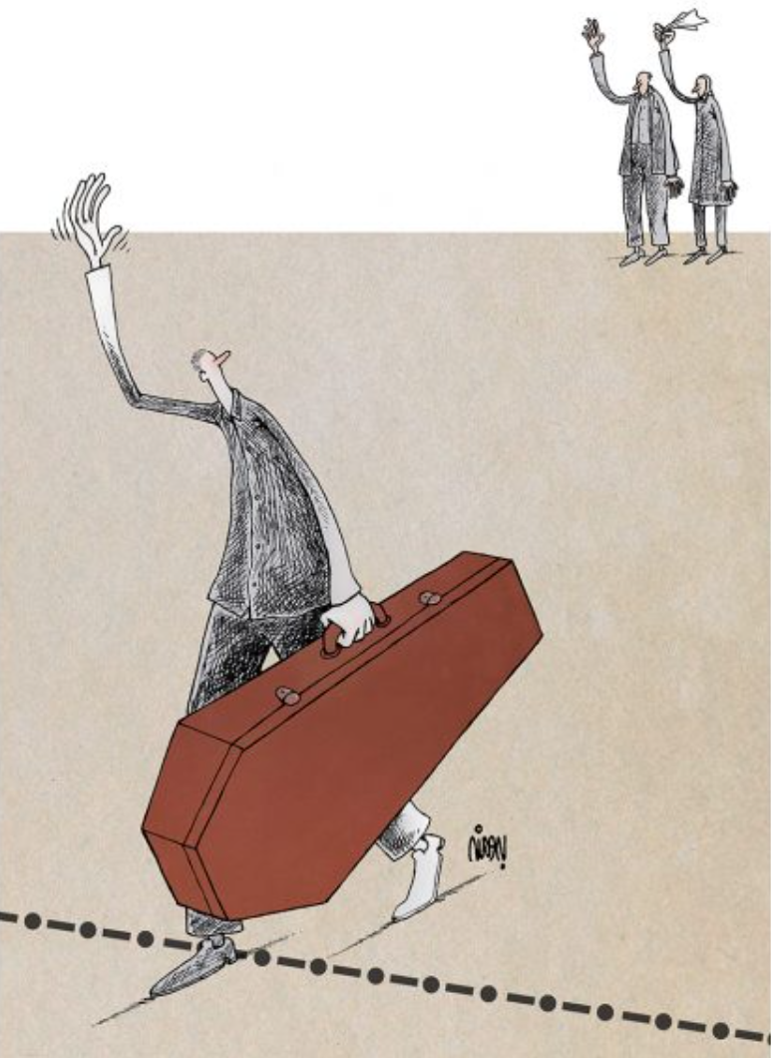

Document 2 : Eldorado, Laurent Gaudé, 2006
Au Soudan, deux frères s’apprêtent à entreprendre le long et dangereux voyage qui doit les conduire vers le continent de leurs rêves, l’Eldorado européen.
1  5  10  15  20  25  30 | La mère est là. Qui nous attend. Et que nous ne reverrons pas. Elle va mourir ici avant que nous ne puissions la faire venir près de nous. C’est certain et nous le savons tous deux. Elle sait qu’elle voit ses fils pour la dernière fois et elle ne dit rien parce qu’elle ne veut pas risquer de nous décourager. Elle restera seule, ici, avec l’ombre de notre père. Elle nous offre son silence, avec courage. Nous ne partons que parce qu’elle accepte de ne pas nous retenir. Aucun de nous deux n’aurait la force de le faire si elle ne consentait à ce départ. Elle offre son silence. Et il lui faut une force violente pour contenir ses sanglots de mère.  Elle est là, oui, qui nous attend. Elle a sûrement déjà commencé à réunir quelques affaires. Dans une seconde, nous les rejoindrons au milieu du salon. Dans une seconde, nous plongerons nous aussi, tête baissée, dans ce tas d’affaires, en nous demandant ce qui doit rester et ce que nous pouvons prendre. Il faudra faire de la place. Nous pleurerons sûrement en renonçant à une veste ou à une photo. Tout commence maintenant, Jamal. Tu as posé les clefs de la voiture sur la table, nous allons marcher jusqu’au bout du salon et entrer dans la chambre où notre mère, déjà, s’escrime à faire tenir nos vies dans de petits sacs. La nuit sera longue. Et toutes les autres désormais jusqu’à notre arrivée. Je longe la table du salon. Je pose les dattes dessus. Ces fruits resteront ici plus longtemps que nous. Je voudrais qu’ils y restent pour l’éternité. Je voudrais pouvoir être sûr que dans dix ans, dans vingt ans, lorsque je reviendrai avec toi dans cette maison, nous pourrons nous asseoir, côte à côte, et manger ces dattes que nous y avons laissées. Retrouver dans la bouche – d’un coup – le goût d’ici. Je les pose sur la table. Tu te retournes vers moi. Tu me regardes un instant. Et je comprends que c’est comme de prendre ton souffle avant la plongée.  C’est le dernier instant où nous avons le temps. Dans une seconde, nous ne connaîtrons plus que l’urgence et la peur. Faire vite. Boucler les valises. Ne pas faire de bruit pour que les voisins ne soupçonnent rien. Trouver un passeur. Ne pas perdre l’argent. Dans une seconde, nous serons comme des animaux craintifs qui sursautent à chaque éclat de voix. Je suis heureux qu’en ce dernier instant de paix tu m’aies regardé, mon frère.  Nous sommes deux. Et je comprends que tu es comme moi. Tu as besoin de me savoir sur tes pas. Tu as besoin de ma voix pour ne pas défaillir. Je te suis, mon frère. Tu pousses la porte de la chambre. Ça y est. Nous allons partir. Notre grand voyage commence là. C’est la fin d’une vie. Je reste près de toi. Nous emmènerons la maison, nous emmènerons notre mère et la place de l’Indépendance, nous emmènerons les dattes et les vieux fauteuils de la voiture partout où nous irons. Tant que nous serons deux, la longue traîne de notre vie passée flottera dans notre dos. Tant que nous serons deux, tout sera bien. Partons, mon frère. Je te suis.

Pistes d’analyse : les migrants et la difficulté du départ vers l’exil
Présentation des documents :
Document 1 : dessin de presse engagé pour le site www.cartooningforpeace.org
Cette association a pour but de promouvoir les libertés fondamentales et la démocratie.
Plusieurs éléments composent le dessin :
- Au premier plan, une valise de couleur marron tenue par un personnage stylisé.
- Le personnage traverse une ligne au sol faite de points et de traits, il semble insouciant, tourne la tête vers deux personnages à l’arrière-plan, peut-être ses parents.
- À l’arrière-plan, deux personnages, un homme et une femme âgés font un signe d’au revoir et la femme agite un mouchoir
- Les trois personnages se saluent et se regardent
- Le fond est de couleur jaune-beige, il pourrait symboliser le sable du désert ou le vide.

Document 2 :
- Extrait du roman Eldorado de Laurent Gaudé. Deux frères rêvent de l’Eldorado européen, ce passage évoque la difficulté de quitter sa famille.

Confrontation :
- La difficulté du départ :
Migrations et frontières | Eldorado
Émotion de la mère qui tient un mouchoir et derniers regards du fils | Plusieurs références aux larmes et à la fin de la vie passée. Importance du silence.
Les signes de main et le jeu des regards qui maintient le lien sont en opposition avec la marche du personnage. | Sentiments contradictoires : détermination pour le départ, mais tristesse de laisser les siens pour toujours.  Jeu de regards entre les deux frères l.23

- Les dangers du voyage :
Migrations et frontières | Eldorado
Au premier plan et en couleur dans le document 1 une valise en forme de cercueil.  Cette valise peut symboliser :  - La fin de la vie passée  - La mort qui guette le migrant  - Les sentiments du migrant au moment du départ | Fait écho à « tenir nos vies dans de petits sacs » l. 15  Plusieurs références à la mort et aux dangers  « C’est la fin d’une vie » l. 30
La ligne au sol marque le passage vers un monde inconnu, celui qui risque d’apporter la mort. Le pied qui a traversé est gris, l’autre est blanc. | Nombreuses références au courage nécessaire pour entreprendre le voyage
Questions possibles :
- Seriez-vous prêt à tout quitter pour vivre dans un autre pays ?
- Qu’est-ce qui peut pousser une personne à tout quitter ?
- En quoi le rêve d’une vie meilleure dans un autre pays peut-il être une illusion ?
- Pourquoi est-il nécessaire d’être optimiste pour quitter son pays ?
- En quoi le voyage des migrants est-il différent des voyages que vous avez connus ?
- Partir en voyage implique-t-il d’accepter de quitter ceux qu’on aime ?
- Pensez-vous qu’on soit toujours nostalgique lorsqu’on est loin de chez soi ?

